ESCOLA MUNICIPAL DE EDUCAÇÃO BÁSICA ALFREDO GOMES.
DIRETORA: IVÂNIA NORA.
ASSESSORA PEDAGÓGICA: SIMONE ANDRÉA CARL.
ASSESSORA TÉCNICA ADM.: TANIA N. DE ÁVILA.
PROFESSORA: ALESSANDRA - JANETE
CATANDUVAS – SC
ANO 2021- 1º ANO turma 1,2,3
SEMANA DE 22 A 26 DE MARÇO
SEQUÊNCIA DIDÁTICA: REFERENTE AOS MÊSES DE FEVEREIRO/MARÇO
Sequência Didática: NOME, ALFABETO E NÚMEROS

- ESCREVER NO CADERNO A DATA TODOS OS DIAS
CATANDUVAS, 01 DE MARÇO DE 2021.
TEMPO: SOL (DESENHAR)
NOME COMPLETO (COM A FICHA)

- COLE PAPEL PICADO NA LETRA O PINTE A OVELHA E ESCREVA A LETRA O.
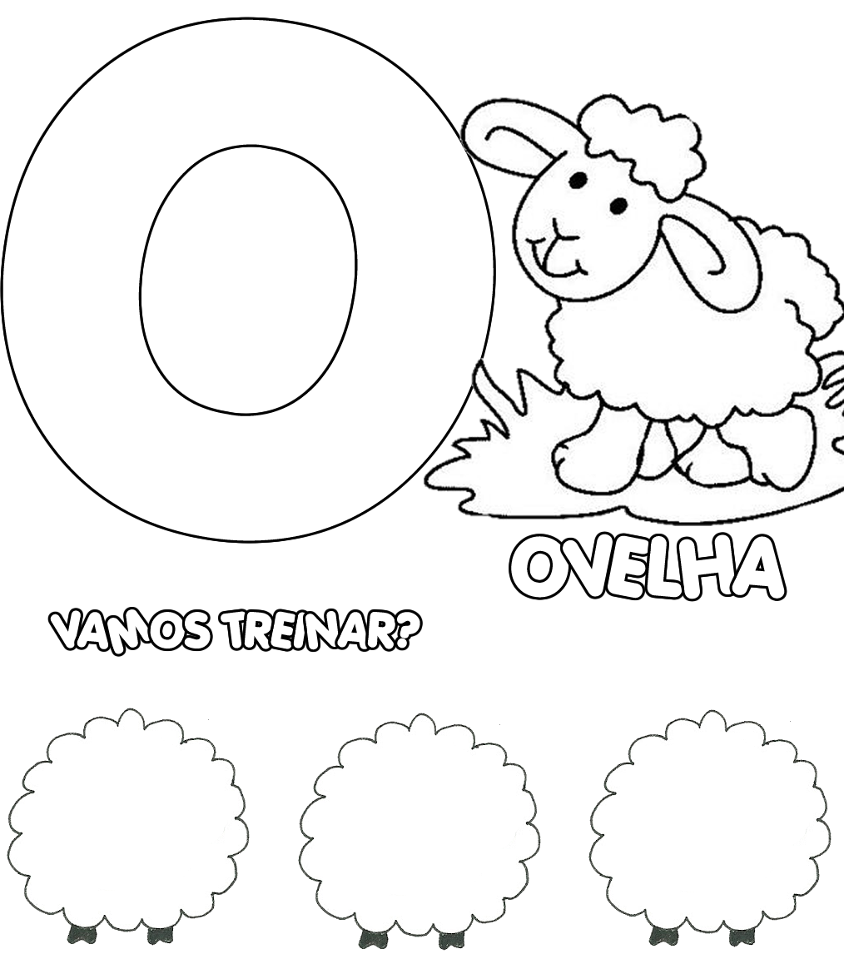

- RECORTE OS VARIOS TIPOS DE LETRAS O E COLE NA NUVEM.

- CONTORNE A LETRA O PINTE AS FIGURAS:

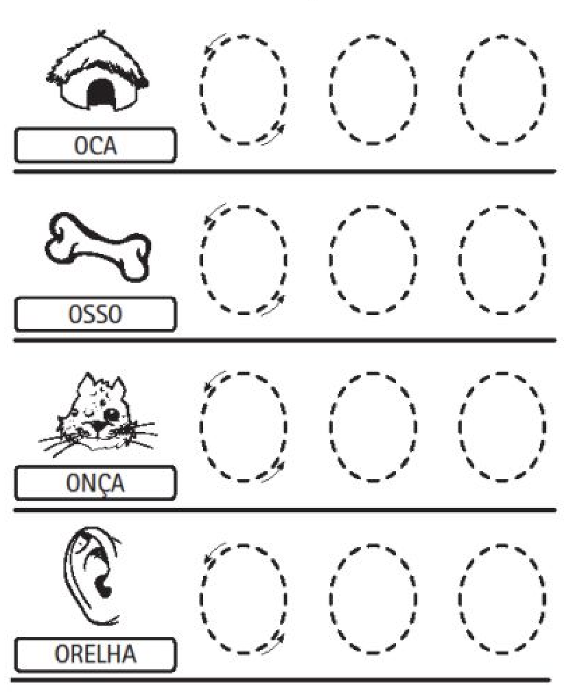

- COPIAR AS PALAVRAS A CIMA:
____________________________________________________________________________________________________________________________

- ESCOLHER UMA E FORMAR UMA FRASE:
__________________________________________________________________________________________________________________________________________________________________________________________

ILUSTRE A FRASE:

- COLOQUE A LETRA INICIAL PARA CADA FIGURA.
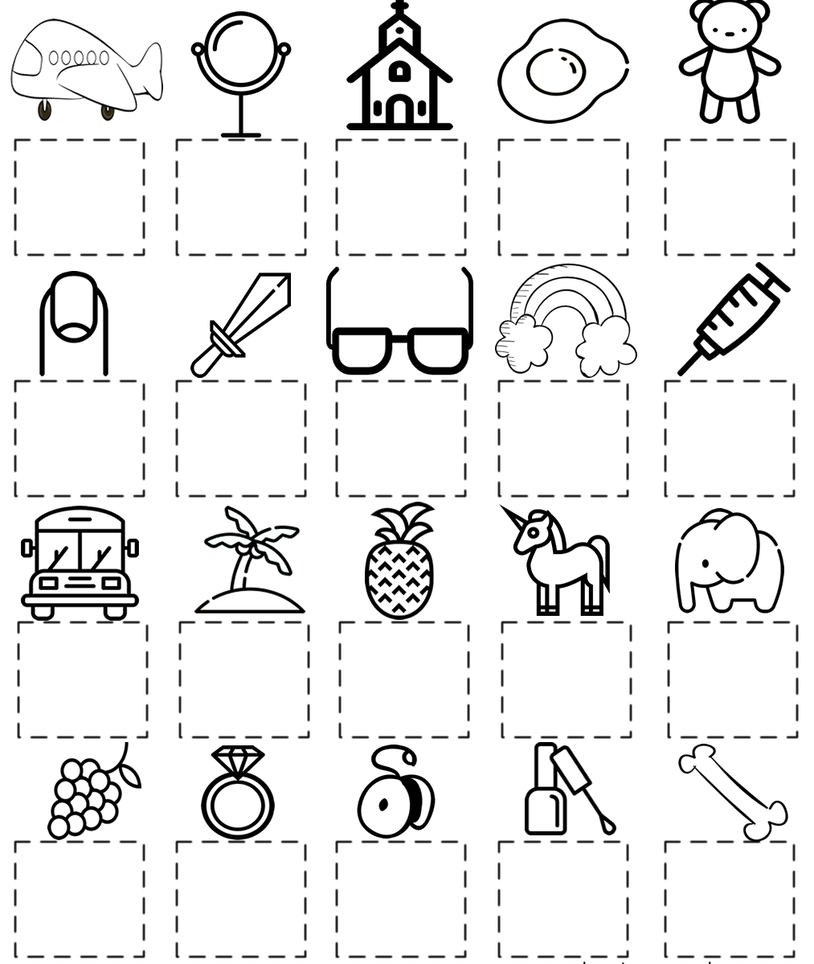

- PINTE OS QUADRADINHOS REFERENTES ÀS QUANTIDADES DE OVELHAS:

- LIGUE O DESENHO À PALAVRA CORRESPONDENTE. DEPOIS ESCREVA A PRIMEIRA LETRA DE CADA PALAVRA:

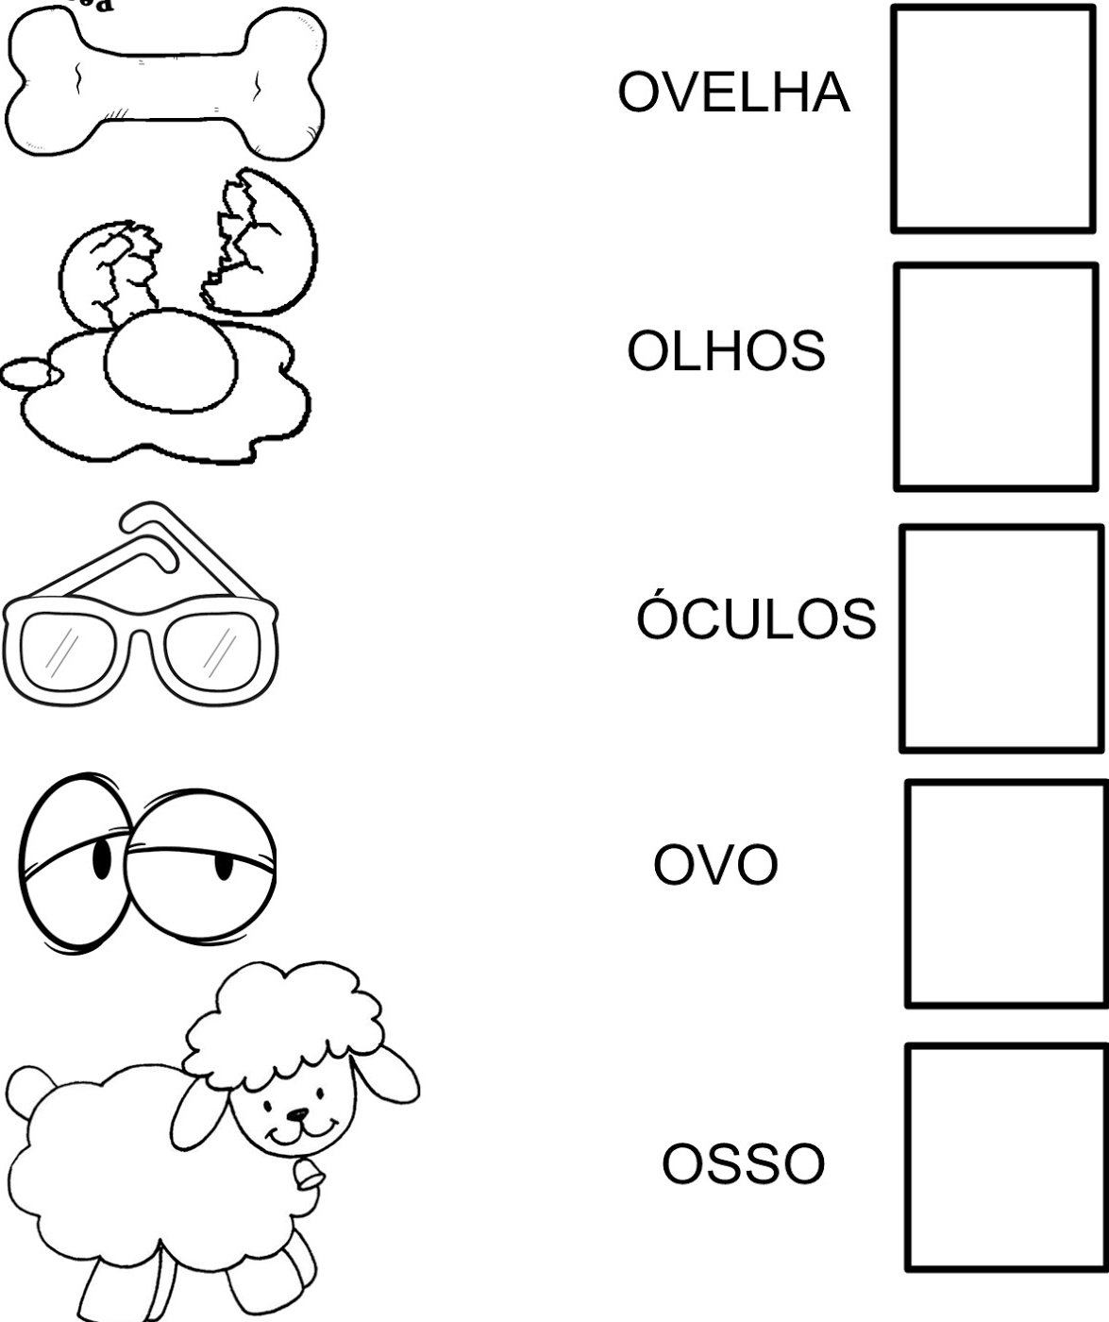

- COPIE AS PALAVRAS ACIMA:
__________________________________________________________________________________________________________________________________________________________________________________________

ESCOLHA UMA PALAVRA QUE VOCÊ COPIOU RECORTE E COLE, DEPOIS DESENHE:

- CONTE QUANTAS OVELHAS APARECEM NO DESENHO E PINTE OS QUADRADINHOS:
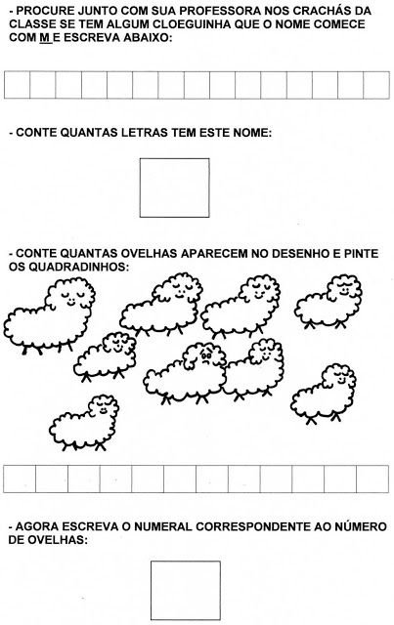

- CIRCULE O QUE COMEÇA COM A VOGAL O E ESCREVA O NOME:

